《主权统一与政权分层》教学设计
所授科目 | 高中政治 | 课题名称 | 主权统一与政权分层 | 课型 | 授新课 | 班级 | 高二  （12）班
教学目标 | 1. 政治认同：理解国家主权的含义和重要性，认识到维护国家主权和领土完整是每个公民的责任，增强自觉维护国家主权的意识，坚定维护国家统一和领土完整的决心。  2. 科学精神：理解合理划分中央和地方职权的必要性，认识到不同国家中央与地方分权的原因，以及这种划分对于国家管理的有效性与便利性。  3. 公共参与：自觉履行维护国家统一和领土完整的义务，主动维护中央权威与国家集中统一领导，理解并参与到国家政治生活中。  4. 法治意识：理解国家主权原则是当代国际法的基石，以及国家内部通过法律形式规定中央与地方的职权划分。  5. 责任担当：树立对国家统一和社会稳定的责任感，理解中央与地方的关系，并在实际行动中积极参与维护这种关系。
教学重点 | 国家主权的重要性；我国中央与地方政权的划分及职责。
教学难点 | 理解国家主权原则的具体内容；正确认识中央与地方关系的辩证统一。
教学方法 | 讲授法、合作探究法、演示法
教学媒介 | PPT、板书、多媒体
教学过程
教学环节  （时间） | 教师行为 |  |  | 预设学生行为 |  | 设计意图
新课导入（2分钟） | 2024年9月13日，针对英国政府第55次发表所谓“香港问题半年报告”抹黑“一国两制”，诋毁香港国安法和国安条例，粗暴干涉香港事务和中国内政，外交部发言人毛宁回应表示，中方一贯反对英方通过所谓“半年报告”对香港事务说三道四。  思考：中国为何反对英方对香港事务说三道四？  引导学生思考国家主权的重要性，从而引出本节课的主题——主权统一和政权分层。 |  |  | 观看视频，结合书本知识思考问题。 |  | 以时政导入，调动学生学习的兴趣，帮助学生了解时事政治，初步进入课堂状态。
讲授新课  （35分钟） | 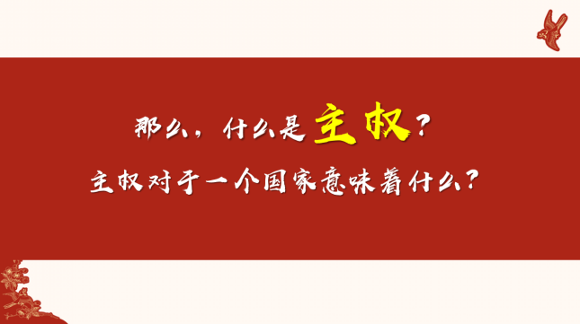  活动一：  “反对妄评香港事务”  意味着什么？  1、解读国家主权  （1）含义  举例讲解：一个国家有权决定自己的政治制度、经济政策、文化发展方向等，同时也有权在国际事务中维护自己的国家利益。  （2）地位  （3）重要性  2、拓展：国家主权如何成立  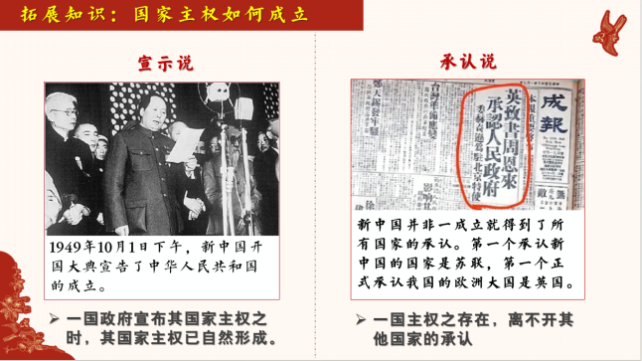  3、主权国家的基本权利  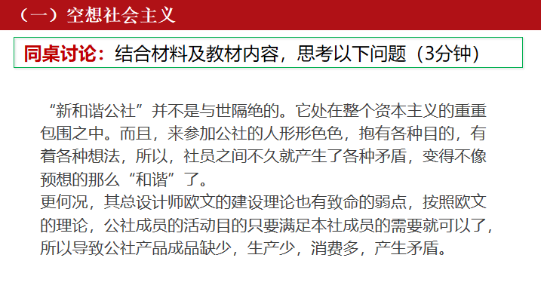情境：  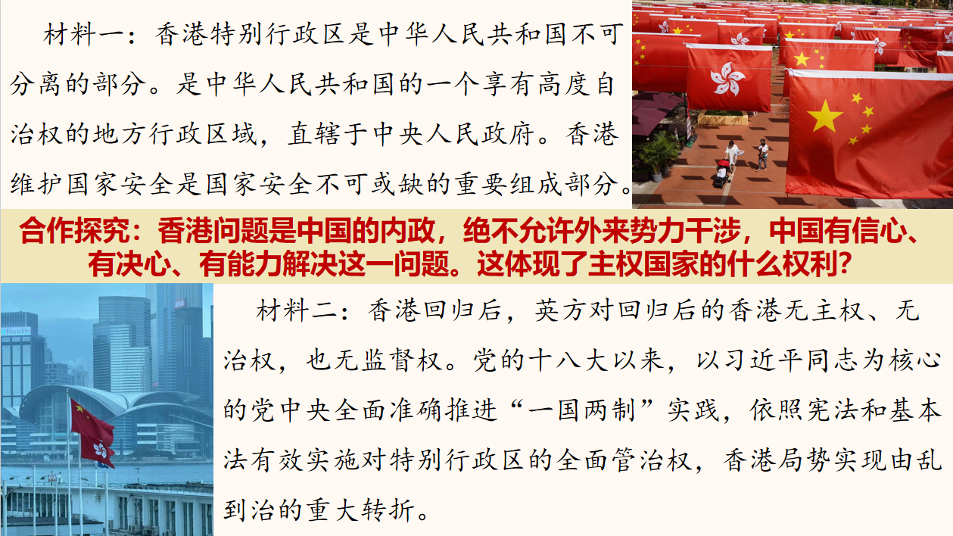  思考：  香港问题是中国的内政，绝不允许外来势力干涉，中国有信心、有决心、有能力解决这一问题。这体现了主权国家的什么权利？  （1）独立权：主权国家拥有按照自己的意志处理内政、外交事务而不受他国控制和干涉的权利。  关键点：我的事情我做主。  管辖权：主权国家对其领域内的一切人或物具有管辖的权利。  关键点：我的地盘、我的人民我做主。“海外撤侨”“驻外使馆”。  【注意】管辖权：属地管辖，管中国的领土，领海，领空，及中国飞往外国的航空器和船舶，除了有外交豁免的。属人管辖，只要有中国国籍，都管；保护管辖，外国人在外国地方伤害中国人，也管；普遍管辖，根据国际法，国家对于国际犯罪，无论犯罪人的国籍如何，也无论他在何处犯罪均有权实行管辖。  （3）平等权：主权国家不论大小、强弱，也不论政治、经济、意识形态和社会制度有何差异，在国际法上的地位一律平等。  关键词：“不分大小国享有投票权”“使用本国文字的权利”“法律地位平等”等。  （4）自卫权：主权国家拥有保卫自己的生存和独立的权利。  关键词：“国防建设”“建筑要塞”“还击入侵”“捍卫主权”等。  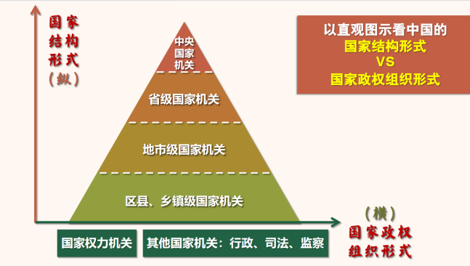  - 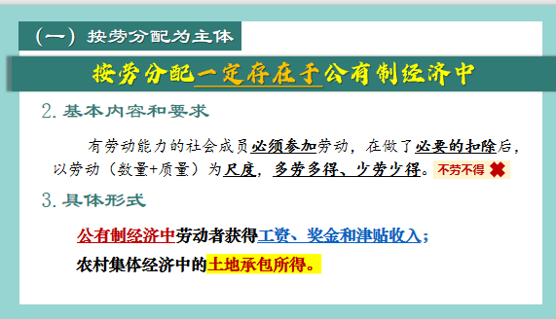中央与地方  提问：香港回归后我国是如何对其进行管理的？ 划为直辖于中国中央政府的特别行政区  追问：我国的行政区划包括34个省级行政区、333个地级行政区、2847个县级行政区、38773个乡级行政区。  思考：为什么要进行行政区域的划分？行政区划可能考虑了哪些因素？我国地方各级政府与中央政府之间是什么关系？  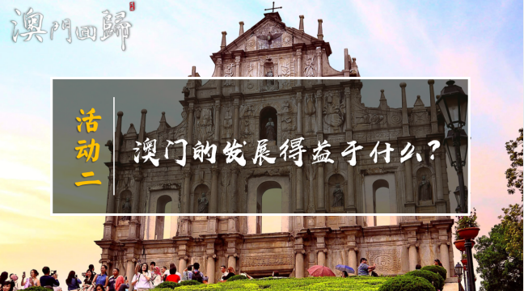  活动二：  澳门的发展得益于什么？  思考：  - 澳门的治理体现出我国中央政府与地方政府的权力是如何划分的？  - 澳门的发展成就如何得益于我国的国家结构形式？  总结归纳：  中央政府与地方政府权力的划分  ①中央政府与地方各级政府各自行使自身在法定范围内的权力。中央政府与地方各级政府的权力划分，往往通过国家宪法加以规定。  ② 中央政府：主要负责国家秩序与整体发展、军事、外交等国家级事务。  ③ 地方各级政府：主要负责各自区域内的经济发展、社会治安等地方性事务。  我国中央与地方的关系  党组织体系角度：  （1）坚定维护党中央权威和集中统一领导  ①原因：中国共产党领导是中国特色社会主义最本质的特征，是中国特色社会主义制度的最大优势。  ②表现：党员个人服从党的组织，少数服从多数，下级组织服从上级组织，全党各个组织和全党服从党的全国代表大会和中央委员会。  国家机构角度：  （2）中央和地方各级国家机构按民主集中制的原则划分职权。  要求：①地方利益是国家整体利益的一部分，地方必须服从中央。  ②在保证中央统一领导的同时，必须考虑地方特殊利益，充分发挥地方的主动性、积极性。 |  |  | 学生听讲、记好课堂笔记。  学生听讲、记好课堂笔记。  【练习】下列行为是哪种主权国家的基本权利  1.2022年3月31日美国国务院发布《香港政策法》报告，妄评中国中央政府治港政策。外交部发言人赵立坚表示，香港事务属于中国内政，任何外国无权干涉  2.俄乌冲突爆发后，中国大使馆第一时间宣布安排撤侨，共有数千名在乌中国公民安全撤离至乌周边国家。  3.在国际社会中，任何国家都不得以任何方式强迫他国接受自己的意志，各国在外交文件上有使用本国文字的权利。  4.2020年6月15日晚，印度一线边防部队公然越过实控线向中方蓄意挑衅，引发双方官兵激烈肢体冲突，造成人员伤亡。中国边防部队果断采取自卫措施，对印方暴力行径予以坚决回击。  结合书本知识，思考并回答问题。  学生仔细听讲，并结合相应的PPT内容进行课堂笔记的记录，标记相应概念的注意点，以深化理解。  学生交流讨论并回答问题。 |  | 教师通过讲解和举例，让学生理解主权是一个国家独立自主地处理对内对外事务的最高权力。  强调主权是国家的生命和灵魂，是国家存在的最重要因素。没有主权，国家就无法独立地存在于国际社会中。  以知识点讲解为主，提高课堂学习的效率。  引导学生主动回答问题，锻炼思维能力。  教师解读材料，帮助学生理解。  探究活动任务巩固练习，旨在加强学生对知识点的理解。  逐层设问，引导学生理解知识点的逻辑关系。  教师要注意评价小组合作过程中的表现，各小组成员的深入参与程度，并在学生分享小组讨论成果后及时给予评价。既重视知识的生成，又重价值引领，对学生出现的思维亮点要特别予以肯定。
巩固新课  （2分钟） | 通过板书进行课程内容的回顾与复习。并布置随堂练习，组织学生结合所学完成相关习题。  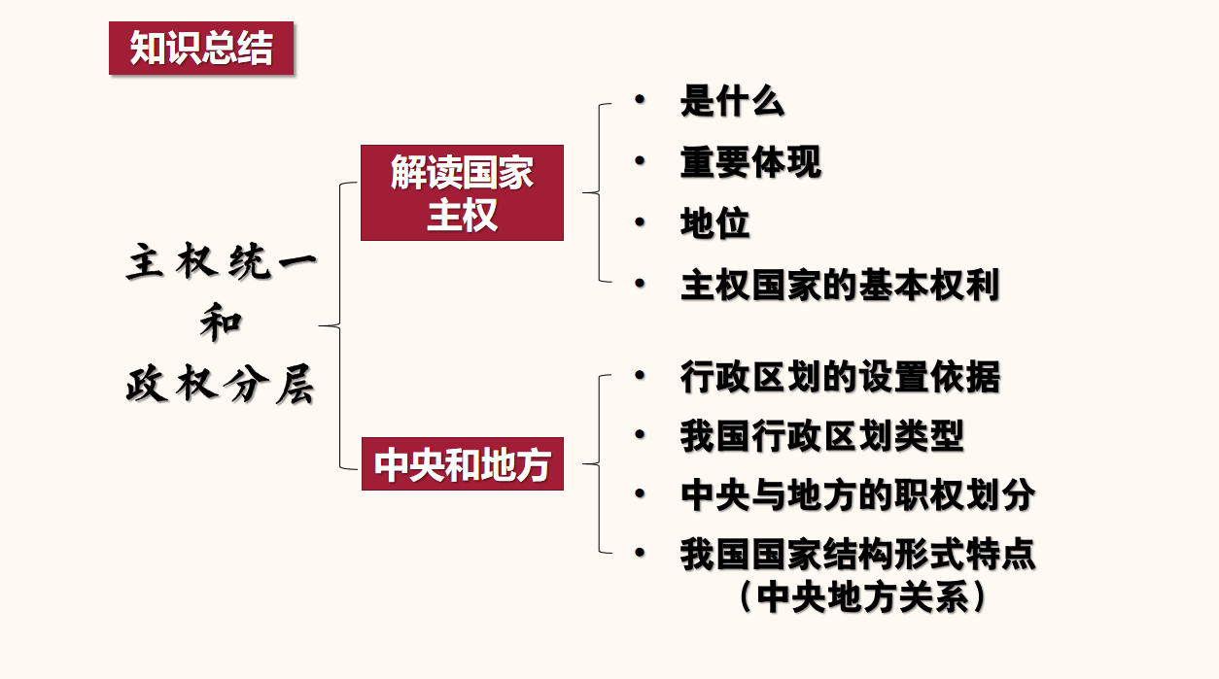 |  |  | 跟随教师的引导，对本课的知识点进行梳理，加强记忆。  学生积极思考和回答相关练习，深化理解本节课所学的重点和难点。 |  | 通过思维导图帮助学生理清思路，建构逻辑框架，巩固新课成果。  设置随堂练习，及时检验学生学习成果，促进知识的学以致用。
结束新课  （1分钟） | 请同学们课后及时复习本节课内容，完成相关练习，并搜集相关资料，运用中央与地方的知识，说明香港、澳门应该如何融入国家发展大局。今天的课就上到这里，下课！ |  |  | 帮助学生进一步理解中央与地方的关系，并在实际行动中积极参与维护这种关系，同时培养学生资料搜集能力、小组合作能力以及论文写作能力。 |  | 对本节课进行概括总结，坚持任务驱动，帮助学生养成良好的学习习惯。
板书设计

